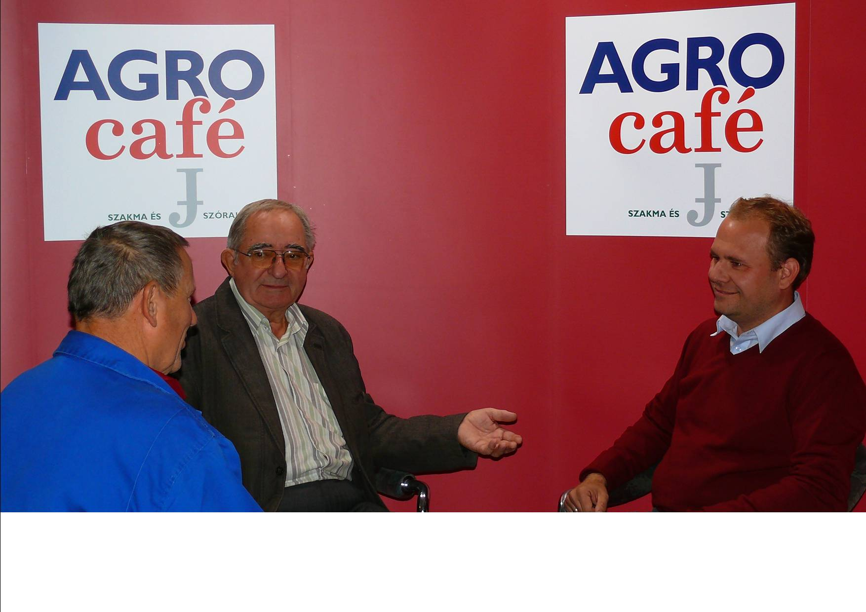

Vezető hír a fenti képpel

AGROcafé – a mezőgazdasági szakma „kávéháza”

Kedves Tisztelt Látogató!

Köszönet, hogy mindnyárt nyitáskor benézett a szakmai kávéházba, ahol remélhetően Önt is megbecsült „törzsvendégként” tisztelhetjük majd.

A kávé őshazája Etiópia és hagyjuk meg az érdemet az olaszoknak, hogy ők főzik a legjobb kávét. Ami viszont kétségtelenül minket magyarokat illet a kávéval kapcsolatban, hogy mindig is nálunk voltak a legjobb kávéházak a világon és egyetlen más nép kultúrája, művészete, sőt történelme sem kapcsolódik olyan szorosan a kávéházakhoz, mint a mienk.

1848-ról – népünk legdicsőségesebb eseményéről - mindenkinek eszébe jut Petőfi Sándor, a nemzeti dal és a Pinvax kávéház. A kávéház, ahol a lélek nyugalmat talált, miközben felébredtek a szunnyadó gondolatok és szárnyra kapott a tenni akarás.

Irodalmunk legjelesebb alkotásainak nagy része kávéházakban íródott. Az 1890-ben alapított Hét és az 1906-ban indított Nyugat című irodalmi folyóiratokba olyan nevek publikáltak, mint Ady Endre, Kosztolányi Dezső, Babits Mihály, Móricz Zsigmond, Krúdy Gyula, Tóth Árpád, Karinthy Frigyes, Gárdonyi Géza, hogy csak a legnagyobbakat említsem. Műveiket nemcsak a kávéházban írták, de a korabeli olvasók többnyire ott is olvasták, hiszen a kávéház az olvasás centruma is volt. A kávéházakban hatalmas újságválaszték is volt. A fent nevezett írók törzshelyén a Centrum- és a New York kávéházba közel 400 féle újságot járattak a világ szinte minden tájáról. Akkoriban nem volt internet, Tv, sem rádió, az emberek a kávéházakban olvasgattak és beszélgettek egymással. A New York kávéház amúgy elismerten a világ legszebb kávéháza volt és kétségtelemül ma is az. Egyszer egy külföldi megkérdezte a kávéház főpincérét, hogy miért etetik-itatják ezt a sok művészt, akik többnyire nem nagyon fizettek a kávéházban. A főpincér azt válaszolta: „ahova ez a sok jódumájú-jósvárdájú művészember jár, oda járnak a szép nők, és ahova a szép nők járnak, oda jár a sok gazdag férfi”. És valóban, Budapest legszebb női is a New York kávéházba jártak, hiszen ott találkozni lehetett az akkori és a későbbi Hollywood-i filmipar legnagyobb magyar alakjaival. Abba a kávéházba járt ugyanis Kertész Mihály, a Casablanca című film Oscar díjas rendezője, Korda Sándor, Adolf Zukor és Fuchs Vilmos (Williem Fox) akik a film fővárosának aranykorában a filmipar élvonalát képviselték.
A híres festőművészeink az elmúlt századelőn az Abbázia kávéházba jártak, ahol bőven volt hitelük és amit többnyire képeikkel törlesztettek.
A kiemelkedő komponisták és zeneművészek a Wurm kávéházba jártak, ami arról is híres volt, hogy 1839-ben ott alapították az Első Magyar Sakkegyletet. Erkel Ferenc – a Magyar himnusz zeneszerzője – is szenvedélyes sakkozó volt, aki 29 éven át volt a Pesti Sakk Kör elnöke.

Magyarországon a kávéházak – ahogy a fenti pár példa is mutatja - az innovatív-, művészi- és forradalmi gondolatok fészkei voltak. Nem csoda, hogy a II. világháború után szinte azonnal államosították és bezárták őket.

A magyarság ikonikus kávéházai a rendszerváltás után újra kinyitottak és lassan újra a művészetek a kultúra és a közélet központi helyévé válnak. Kihasználva a technika által kínált lehetőséget az AGROcafé a mezőgazdasági szakma virtuális – és néha valóságos – kávéházaként a fenntartható mezőgazdaságot igyekszik szolgálni a szakma fontos kérdéseinek a közérthető, közvetlen, „kávéházi stílusú” megvitatásával.

A képen középen Dr. Bódis László, az AGROcafé megkülönböztetetten tisztelt „törzsvendége”. A takarmány alapanyag termesztésről szóló beszélgetés amely az Agrofórum novemberi számában jelent meg letölthető.

Az AGROcafé időnként - mint legutóbb a szeptemberi OMÉK-on - kilép a virtualitásból és valódi kávéházként működve várja a vendégeit.

Kellemes és hasznos időtöltést kíván

S.György
kávéházmester

